Министерство образования и науки Ульяновскойобласти
МОУ «Тереньгульский лицей при УлГТУ» МО «Тереньгульский район» Ульяновской области

Всероссийский конкурс
«Моя малая родина: природа, культура, этнос»

Номинация «Эко гид»

Тема:
Туристический маршрут
«По Святым источникам Тереньгульского района»

Работу выполнила:
Лямаева Дарья Евгеньевна
8 класс
МОУ «Тереньгульский лицей при УлГТУ»
Руководитель:
Лямаева Галина Александровна
Заместитель директора по УВР
Филиала МОУ «Тереньгульский лицей
при УлГТУ» «Тумкинская ОШ»

консультант: Кочкалева И.В.
учитель географии
Филиала МОУ «Тереньгульский лицей
при УлГТУ» «Тумкинская ОШ»

Тереньга, 2018г.

Содержание работы
 | Введение | 3
Глава 1. | Из истории | 4
1.1. | Исторические сведения о родниках.
1.2.  1.3. | Родники родного района.  Объект № 1. Источник Владимирской иконы Божией матери  Объект № 2. Источник Бездонный колодец.  Объект № 3. Источник Ильин колодец.  Объект № 4. Источник Пантелеймонский | 4
Глава 2. | Экологические проблемы, связанные с родниками. | 10
2.1.  2.2.  2.3. | Положительные качества родников  Отрицательные качества родников  Антропогенное воздействие на родники
Глава 3. | Практическая часть. Самостоятельные исследования | 11
3.1.  3.2. | Социологический опрос учащихся школы. Информированность моих одноклассников о родниках и их благоустройстве.  Исследование свойств родниковой воды. Определение качества воды.
Глава 4 | Описание туристического маршрута «По святым источникам Тереньгульского района»  4.1. Первая остановка - Источник Владимирской иконы Божией матери  4.2. Вторая остановка - Источник Бездонный колодец.  4.3. Третья остановка - Источник Ильин колодец.  4.4. Четвертая остановка - Источник Пантелеимонский | 17
 | Выводы  Заключение | 25
 | Список литературы | 25
 | Приложение | 26

Ты хлебни глоток воды святой,
Ощути душой её прохладу
Окунись в источник головой,
На мгновенье, больше и не надо.
Ты почувствуй как душа звенит,
После малого глотка святого,
Вот уже и больше не болит,
Рана , причиненная от слова,
Ты умойся с родника водой,
Сразу мысли сменят ход привычный,
Разрешится все само собой,
Многое покажется комичным.
Бартенева Катя
Введение
Тереньгульский район расположен примерно в 30 километрах от Ульяновска. На территории района расположено несколько святых родников и источников, к которым верующие приезжают набрать целебной воды, уединиться с природой, узнать историю этих мест.
К сожалению, многие жители нашего района не знают полезных свойств воды из целебных источников, не могут назвать расположение родников и их особенности. Поэтому выбранная тема моей работы: «По Святым источникам Тереньгульского района». Тема чистой и безопасной воды касается каждого человека. Неважно, верующий он или нет. В настоящее время в Ульяновской области ведутся работы по обустройству источников и родников. Поэтому я, как житель района, считаю необходимым рассказать людям об истории святых источников, об их месторасположении, и главное – о качестве воды в этих родниках.
Новизна моей исследовательской работы заключается в том, что я постаралась дать как можно более полную картину на данную тему, составила схему-карту источников и наметила маршрут по источникам расположенных в Тереньгульском районе.
Практическая значимость работы состоит в том, что материалы работы могут быть использованы как теоретические пособия при благоустройстве родников, для экологического воспитания учащихся школ на уроках и внеклассных мероприятиях. Мы живем в этом замечательном крае и обязаны знать его историю.
Цель: Спроектировать эколого-краеведческий путеводитель по маршруту «По святым источникам Тереньгульского района», с целью развития экологического туризма.
Задачи исследовательской работы:
- изучить историю данных культурно-экологических объектов с целью популяризация знаний о святых источниках;
- Определить основные точки маршрута;
- Подобрать соответствующий картографический материал;
-Разработать эколого-краеведческий путеводитель по маршруту «По святым источникам Тереньгульского района»
- провести социологический опрос с целью изучения общественного мнения о родниках и его благоустройстве;
- провести работу по благоустройству родников;
- произвести забор воды на источниках с целью последующего исследования;
Объект исследования: Святые источники Тереньгульского района.
Предмет исследования: разработка эколого-краеведческого путеводителя по маршруту «По Святым источникам Тереньгульского района».
Методы исследования:
1.теоретические: анализ литературы, посвященной проблеме исследования.
2.практические: сравнительно- географический, статистический, картографический, экспедиционно-полевой, геоинформационный.
Практическая значимость; По разработанному маршруту может пройти любой человек, небольшая туристическая группа, экскурсионная группа, познакомится с особенностями природы, археологическими памятниками, расположенными в Тереньгульском районе.
Глава 1. Из истории.
1.1. Родник, ключ, источник – это естественные выходы подземных вод на поверхность. Сама родная земля- матушка дарит людям свежесть, бодрость, здоровье. Ведь вода в родниках всегда чистая, освежающе холодная и полезная. В одних случаях эти источники едва заметны и только увлажняют почву, в других за их счет образуют ручьи, родники. В Тереньгульском районе несколько святых источников.
1.2. Объект №1. Источник Владимирской иконы Божией матери
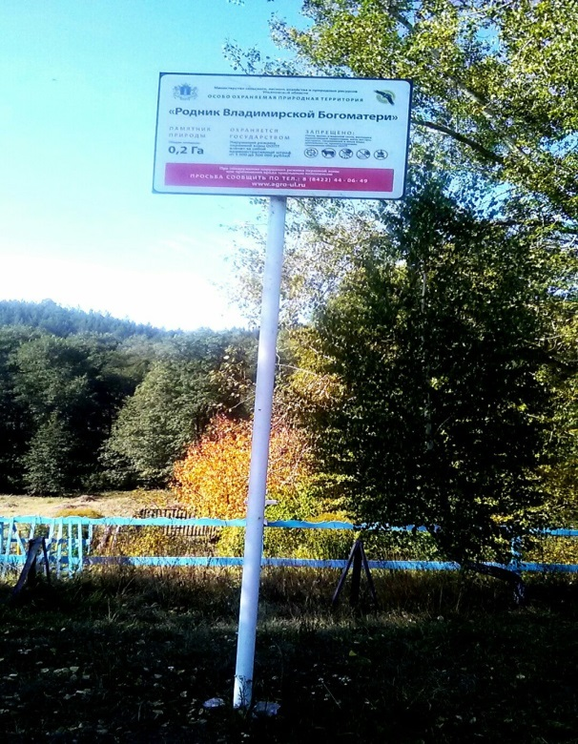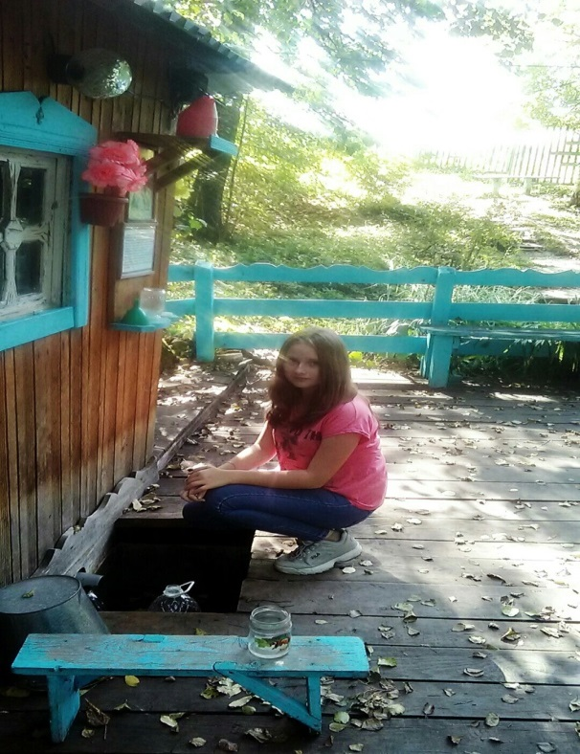
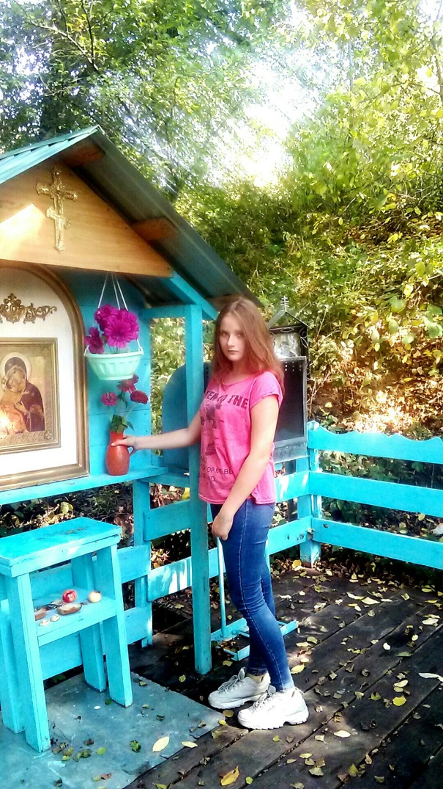
На источнике Владимирской иконы Божией матери . Из личного архива.

На самой окраине села Ясашная Ташла, бьет Святой источник в честь Владимирской иконы Божией матери.
История святого источника началась более 200 лет назад. Местный пастух, пасший коров, спустился к роднику утолить жажду, и увидел на поверхности воды Икону Владимирской Божией Матери. Подняв икону, пастух передал ее в местный храм. Однако, уже утром икона непостижимом образом пропала, но ее быстро нашли в прежнем месте, плавающей на поверхности воды. И тогда на месте явления святыни было решено поставить часовню и обустроить Святой источник
Источник располагается рядом с проселочной дорогой в небольшой заросшей балке реки Ташелка. Издалека родника почти не видно, только когда подходишь почти совсем близко, виднеется купол часовенки. От дороги к роднику ведет не очень крутой спуск со старой лестницей. Рядом с источником произрастают большие пышные деревья, кустарники и другая растительность. За родником начинается лес и поэтому здесь всегда тихо, слышно лишь как течет вода, поют птички и стрекочут насекомые.

1.3. Объект № 2. - Источник Бездонный колодец
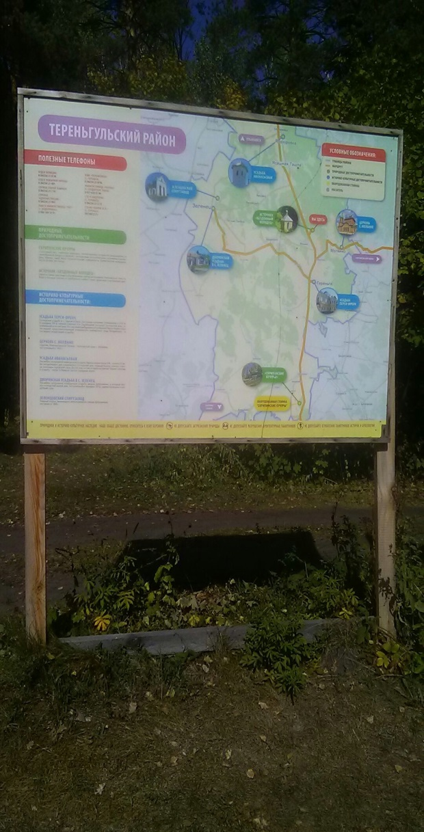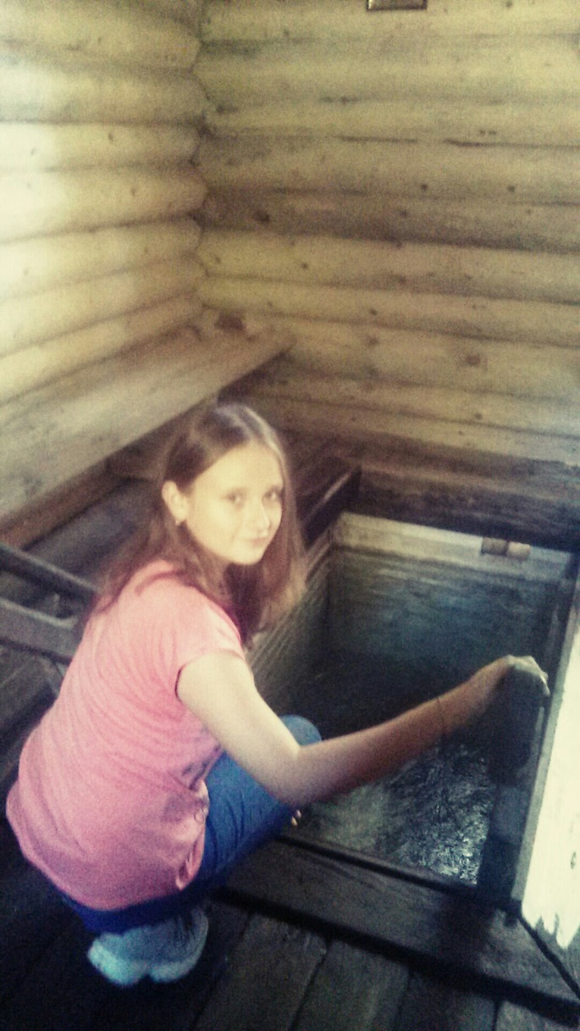
На Бездонном колодце. Из личного архива.
«Бездонный колодец» расположен в пяти километрах от села Федькино Тереньгульского района. Скрывается он меж обросших мхом берез и липю
По преданию, уже более трех веков назад, после победы, под Симбирском царских войск над восставшими крестьянами во главе со Стенькой Разиным, поселились в этих местах разбойники. Какое-то время грабили они проезжавших купцов на большой дороге. Награбленное прятали неподалёку - у лесного ручья. И вот однажды, разбойникам, пришедшим к лесному роднику, явился грозный лик Иоанна Предтечи. Явление святого подействовало, они решили бросить разбойничье ремесло и зажить праведной оседлой жизнью.
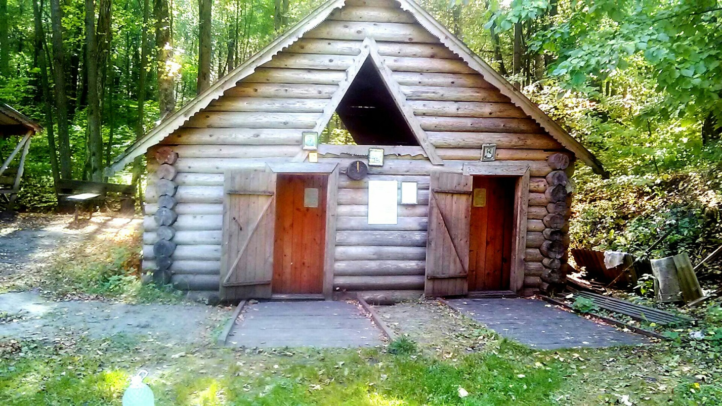
Купель на Бездонном колодце. Из личного архива.
Поселились Стенькины подельники здесь же в округе, и один из них – Федька - основал село (Федькино). Место разбойничьего гнезда засадили фруктовыми садами - яблонями и грушами, а возле родника построили церковь, которая была очень почитаема и привлекала прихожан. Но однажды, около двух столетий назад, прямо во время богослужения, люди услышали страшный треск, и храм стал опускаться под землю. Люди выбежали наружу из церкви, но батюшка не прекратил молебен и ушел в недра земли вместе с храмом. И сразу в том месте стал бить фонтан воды, высотой больше пяти метров. Через несколько дней, вода успокоилась, и местные жители решили узнать, как глубоко под землей церковь. Связали несколько вожжей, прицепили двухпудовую гирю и опустили в родник. Но длины вожжей не хватило. С тех пор назвали источник - Бездонным колодцем.
У источника до сих пор исцеляются от разных недугов. В советское время его из-за религиозных соображений пытались засыпать, даже установить стальную заглушку, но вода всегда оказывалась сильнее «инженерной мысли» и находила выход.
Вода в источнике чистая, вкусная и целебная, потому как содержит ионы серебра и выбивает не из верхних слоев земли, а из артезианских пластов, с глубины, возможно, более сотни метров. Местные жители давно заметили, если, выпив этой воды, не устроить себе пробежку, то непременно простудишься
Сейчас источник хорошо облагорожен: имеются и раздельная купальня, и беседки с лавочками, и неплохая дорога. И теперь, как и в старинные времена тысячи паломников едут поклониться Святому месту, а некоторые даже слышат тихий колокольный звон пропавшего храма. Святая вода течет по металлическим трубам, поэтому её легко наливать.
1.4. Объект № 3. Источник Ильинский колодец.

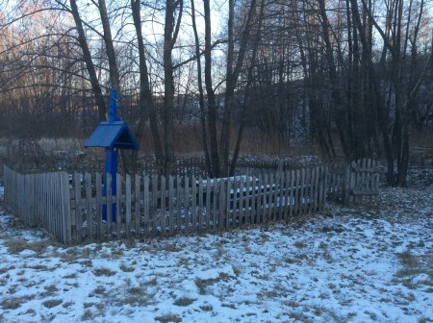

Ильинский колодец. Из личного архива
Святой источник освященный во имя пророка Илии расположен за селом Назайкино на опушке лесного массива, на левом берегу реки Тереньгулька. Родник выбивает в 10 м от её русла. Источник обустроен и каптирован, вокруг него ограждение, установлен поклонный крест с иконкой святого пророка Ильи.
Близ него построена беседкаи установлены столы с лавочками. Ежегодно, 2 августа, в Ильин день, на источнике собираются верующие возглавляемые батюшкой. У родника проходит служба и освящаются воды ключа.
Вода в источнике, по всей видимости, содержит ионы железа, потому как камни в ручье и в самом источнике окрашены в ярко рыжий цвет. Также около источника пахнет сероводором, не удивлюсь если вода окажется с содержанием родона. Температура воды 4–5 градусов, вода пресная.
Родник «Ильинский» имеет статус гидрологического памятника природы площадью 0,2 га, постановление Законодательного Собрания Ульяновской области № 5/26 от 24.02.2000 г.

1.5. Объект № 4. Источник Пантелеимонский
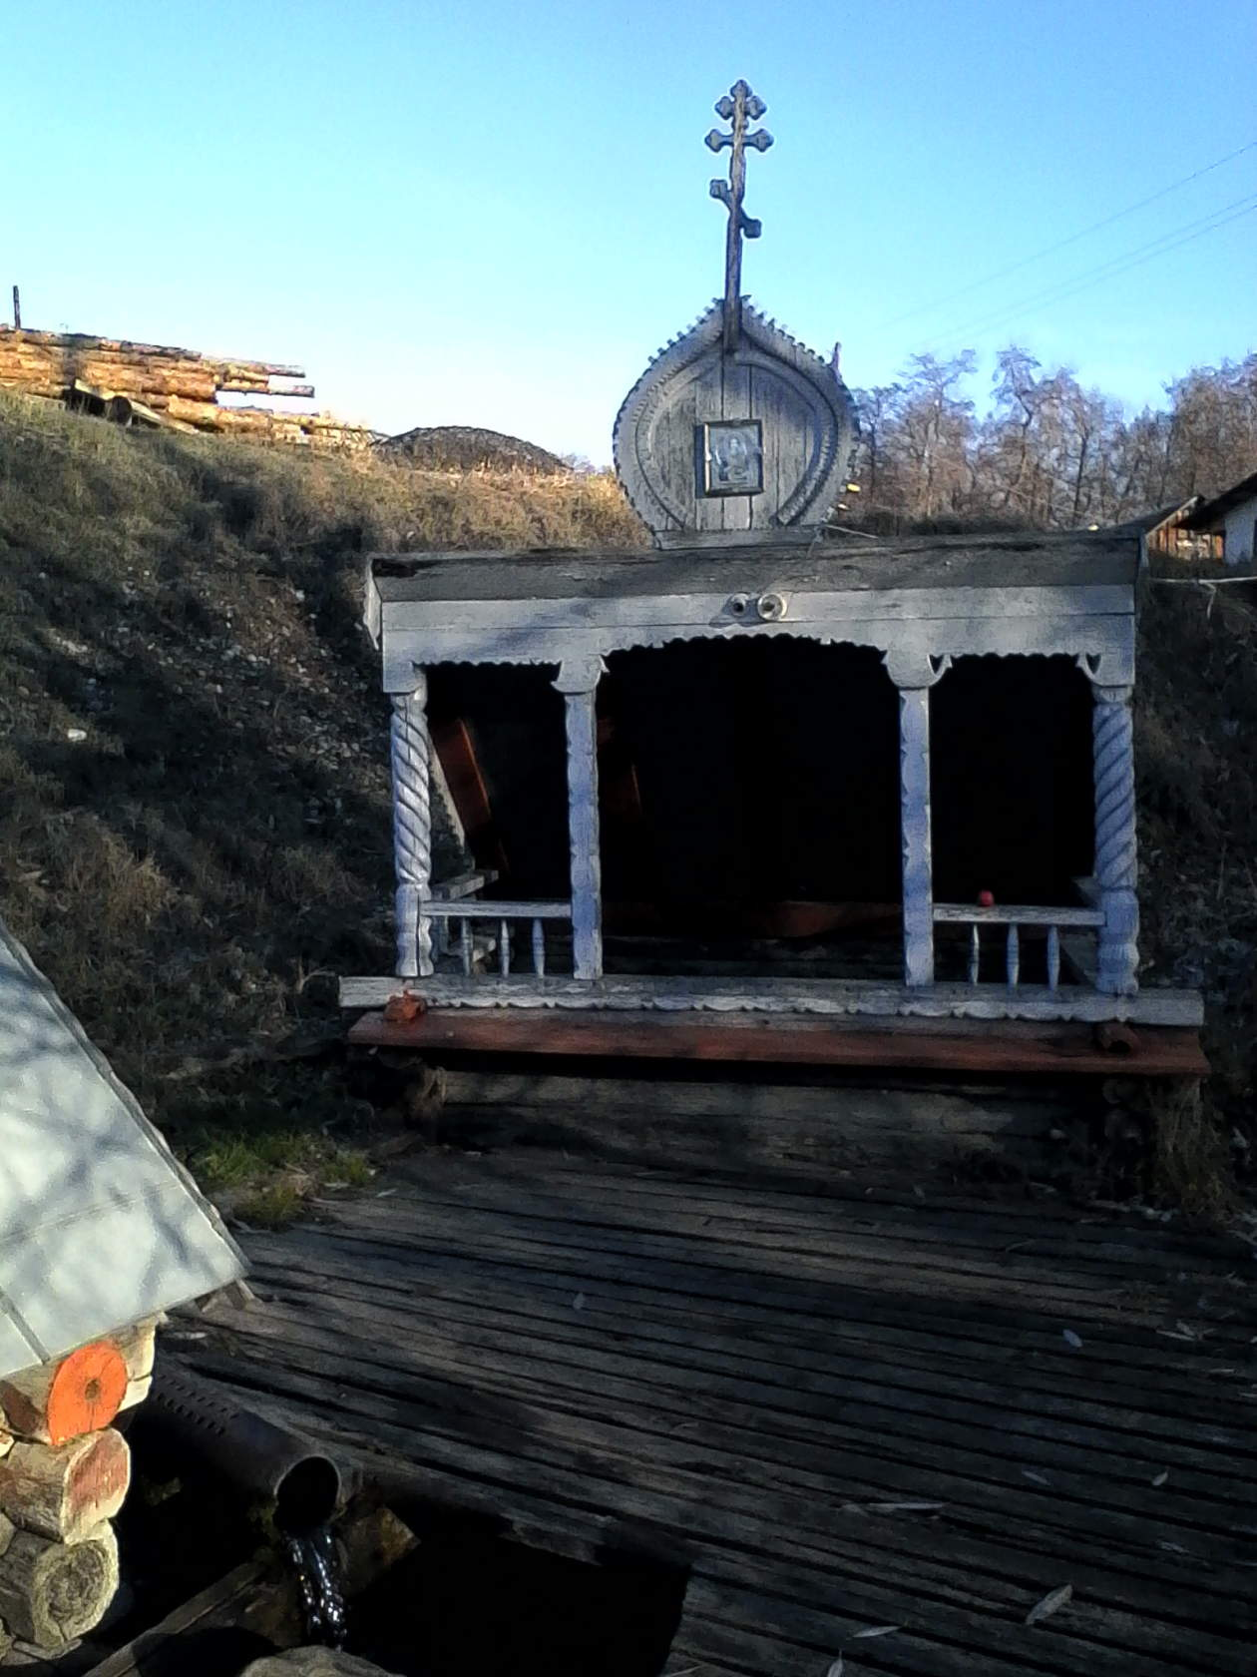
Пантелеимонский источник. Из личного архива.
Пантелеимонский источник находится в р.п. Тереньга, он назван так в честь целителя Пантелеимона. Ежегодно на Крещение здесь проводится Богослужение и жители поселка запасаются Святой водой из данного источника. Также здесь происходят Рождественские купания.

Глава 2. Экологические проблемы, связанные с родниками.
2.1.Положительная роль родников.
Считается, что родниковая вода обладает целебными свойствами и поэтому в народе предпочтение отдается именно родниковой воде. Да, благодаря естественной фильтрации, родниковая вода сохраняет свои природные качества, структуру и свойства. Ее не обеззараживают хлором, не озонируют, не подвергают иному физико-химическому воздействию, не добавляют микроэлементы и всевозможные добавки. Она богата кислородом, ее не надо кипятить, она является «живой водой».
2.2.Отрицательная роль родников.
Однако пить воду можно только из безопасных родников, т.е. проверенных. Многие родники расположены далеко от населенного пункта и в неудобном месте – в оврагах, низинах и лесах. Есть родники, которые бьют из земли слабой струйкой, что затрудняет пользование этим родником.
Очень часто поблизости родника находятся свалки, проходит автострада, промышленные и бытовые стоки, сельскохозяйственные угодья и животноводческие фермы, в воде могут быть обнаружены такие опасные для здоровья человека элементы и соединения, как свинец, никель, хром, ртуть и другие химически вещества, которые очень опасны для здоровья человека.
Часто говорят, что качество воды в источниках на территории района не везде соответствует нормам.
Поэтому мне было вдвойне интересно изучить воду в этих источниках, ведь родники являются важными объектами природы. При возникновении чрезвычайной ситуации они могут выступать как единственные источники питьевой воды для населения.
2.3.Антропогенное воздействие на источник.
Объект №1: Источник благоустроен, забор воды не представляет особой сложности.
Объект №2: Рядом с источником нет никаких промышленных предприятий, он находится далеко от оживленных трасс, на окраине леса, однако добраться до родника в осеннее и весеннее время не так уж легко, поскольку за 3 км до источника нет никаких благоустроенных дорог. Источник благоустроен, рядом находится часовня, купель для женщин и мужчин. Воду можно набирать в большие бутылки, поскольку поток воды обилен.
Объект №3: Рядом с источником нет никаких промышленных предприятий, он находится далеко от оживленных трасс, однако добраться до родника в осеннее и весеннее время не так уж легко, поскольку за 2 км до источника нет никаких благоустроенных дорог. Сам источник благоустроен: имеется купель. Воду можно набирать в не большую тару, поскольку поток воды не обилен.
Объект №4: Источник благоустроен, забор воды не представляет особой сложности.
Глава 3. Самостоятельные исследования

Тема исследования: изучить экологическое состояние святых родников Тереньгульского района и выяснить пригодность употребления воды человеком в быту.
Цель исследования: родники Тереньгульского района.
Объект исследования: физические свойства и химический состав воды родников, и антропогенное воздействие на родники.
Методы работы: исследование, наблюдение, описание, измерение, эксперимент, анализ, сравнение, социологический опрос сверстников школы с целью установления общего представления о данной проблеме и возможных путях её разрешения.
Время исследования: сентябрь - октябрь 2018 года
Забор воды в источниках.
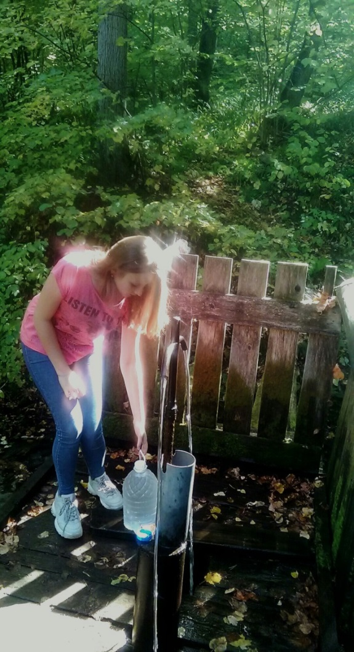
Из личного архива.

Этапы работы:
- Изучение литературы о родниках.
- Сбор сведений о родниках Тереньгульского района.
- Составление паспорта источника.
- Взятие проб воды и исследование их физических свойств.
- Исследование химического состава родниковой воды.
- Подведение итогов работы и формулировка выводов.
Гипотеза исследования: предположим, что вода в родниках чистая и полезная, её не надо кипятить или пользоваться фильтрами, она гораздо лучше и вкуснее водопроводной воды и оказывает серьезное влияние на здоровье человека и природу
Практическая часть.
3.1.Социологический опрос учащихся школы МОУ «Тереньгульский лицей при УлГТУ».
В опросе принимали участие учащиеся 5-8-х классов школы (всего 56 человек). Обработав анкеты (приложение № 1,2.), я получила следующие результаты.

- Использует ли ваша семья родниковую воду.

Данная диаграмма показывает, что большинство опрошенных учащихся не используют родниковую воду для питья.

2. Можете ли вы назвать святые источники, находящиеся в Тереньгульском районе?

Из диаграммы видно, что более 25% учащихся не могут назвать источники, находящихся вТереньгульском районе.
Однако у остальных опрошенных наибольшей популярностью пользуется Бездонный колодец, который располагается около с.Федькино, на втором месте стоит Ильин колодец, а на третьем источник Владимирской иконы Божией матери.
Именно на эти источники я и решила обратить особое внимание в ходе своей работы.
- Как вы думаете, какая вода больше всего подходит для употребления: родниковая или водопроводная? Почему?

Диаграмма показывает, что большинство опрошенных считают родниковую воду наиболее подходящей для употребления, однако не могут объяснить почему, что еще раз подтверждает актуальность моей работы.

- Часто ли вы посещаете святые источники и родники?

Опрос показал, что большая часть людей все-таки посещает родники и источники, хоть и редко.
- Знаете ли вы историю каких-либо родников?

Диаграмма показывает, что историю родников и источников знает не так уж и много опрошенных, что свидетельствует, о необходимости проводить просветительскую работу среди населения с целью популяризации знаний об истории родников и источников района.

- Как вы думаете, родники, и источники нашего района нуждаются в благоустройстве?

Из результатов диаграммы видно, что большинство опрошенных считает, что родники нуждаются в благоустройстве. И они правы, поскольку в ходе нашей работы мы убедились, что не все родники находятся в приличном состоянии.
3.2. Исследование свойств родниковой воды. Определение качества воды.
Родниковая вода проходит целую систему естественных фильтров - песок, уголь, гравий. К сожалению, не во всех родниках вода пригодна для питья. В некоторых из них вода может стать причиной многих серьезных заболеваний. Происходит это потому, что водоносный слой некоторых родников залегает на небольшой глубине, а значит, в воду сквозь землю могут попасть вредные вещества с поверхности.
Качество родниковой воды характеризуется ее физическими, химическими и бактериологическими свойствами.
3.2.1. Физические свойства воды.
Эксперимент №1 «Определение температуры воды в источнике»
Для исследования свойств воды, я взяла пробу воды из всех источников, замеряла в них температуру. Температура воды в источнике №1 составляет + 9⁰С, в источнике №2 +6⁰С, в источнике №3 +7⁰С, в источнике №4 +8⁰С
Для питьевой воды государственным стандартом установлен предел от 7 до 12 градусов. Значит, температура воды в исследуемых источниках оптимальна для питья и прошла это испытание.
Эксперимент №2 «Определение прозрачности и мутности»
В результате второго эксперимента я установила степень прозрачности воды в исследуемых источниках. Вода с содержанием органических и минеральных веществ, становится мутной. В ней создаются благоприятные условия для развития различных микроорганизмов, в том числе и патогенных. Для питьевой воды мутность не должна превышать 1,5мг/дм³.
Через стаканы с налитой в них водой из четырех источников можно легко прочитать текст газеты, а вот через стакан с обычной водопроводной водой (не пронумерован) буквы уже не так четко видны. (Приложение 2)
Эксперимент №3 «Определение запаха и вкуса (привкуса) воды».
Запах воды обусловлен наличием в ней пахнущих веществ, которые попадают в нее естественным путем и со сточными водами.
Определение основано на органолептическом исследовании характера и интенсивности запаха воды при 20° и 60° С. Во всех источниках не ощущается какого-либо постороннего запаха.
Вкус и привкусы оцениваются как качественно, так и количественно по интенсивности в баллах. Различают четыре вида: соленый, горький, сладкий и кислый. Остальные вкусовые ощущения называют привкусами: хлорный, рыбный, металлический и т.п.
Вкус во всех испытуемых образцах мягкий, чуть выраженный металлический вкус присутствует в воде из источника Бездонный колодец. Это, скорее всего, объясняется тем, что вода в этом источнике течет по металлическим трубам, что и придает ей такой вкус.
В водопроводной же воде замечаю выраженный металлический вкус.
Для питьевой воды допускаются значения показателей вкуса и привкуса не более 2 баллов. (Приложение 2)
Эксперимент № 4. «Определение цветности»
Цветность воды я определяю визуально. Цветность определяется свойствами и структурой дна водоема, характером водной растительности, прилегающей к водоему почв. Рассматриваю пробирку сверху на белом фоне при достаточном освещении. Отмечаю оттенок: для всех исследуемых образцов воды характерен при окрашивании сверху бледно-желтый еле заметный окрас, что свидетельствует о цветности в 10 градусов.
Для водопроводной воды характерен слабый желтоватый окрас, что свидетельствует о мутности в 20 градусов. (Приложение 2.)

3.
2.2. Химические свойства воды.
Эксперимент №5. «Определение водородного показателя (рН) воды»
Кислотность воды - определяется рН фактором. Резкое изменение рН фактора служит причиной гибели животных организмов и растений в водной среде. При помощи опускания индикаторной бумаги в стаканы с водой из родников и водопроводной водой (вода не пронумерована), я выяснила по шкале кислотности, что в первых четырех образцах pH=7, что соответствует нейтральной среде. В водопроводной воде среда, как и во всех четырех первых образцах, нейтральная (Приложение 3).
Эксперимент №6 «Определение общей жёсткости»
Такой показатель как жесткость воды является одним из важнейших, поскольку именно он позволяет выявить, содержаться ли в воде посторонние элементы или же их там нет.
Для выявления жесткости воды в стаканы с одинаковым уровнем воды добавляю равное количество мыльного раствора (в моем случае – 3 столовых ложек). Далее размешиваю и смотрю на обильность получившейся пены.
В водопроводной воде (стакан не пронумерован) видим наименьший уровень пены. Значит, эта вода является жесткой. В воде из Пантелеймонского источника (образец №4) замечаем не большое появление пены. В остальных же трех образцах (1, 2, 3) замечаю обильную пену, что свидетельствует о том, что эта вода не обладает высокой жесткостью. (Приложение 3.)

Выводы
Подводя итоги и обобщая результаты проведенной исследовательской работы, необходимо отметить что:
- Территория нашего района богата родниковыми водами.
- Жители по мере возможности стараются пользоваться ими.
- Далеко не все родники находятся в удовлетворительном состоянии.
- Для благоустройства родников нужно финансирование и энтузиазм населения.
- Многие родники представляют собой историческую и культурную ценность.
Конечно, я изучила и описала не все родники района, а только наиболее известные. Но надеюсь, что своей работой я привлеку внимание учащихся и жителей района на проблемы наших родников. В первую очередь необходимо паспортизировать все источники района. (Приложение 2)

Глава 4. Описание туристического маршрута «По святым источникам Тереньгульского района»
Чтобы привлечь внимание к источникам, я предлагаю маршрут выходного дня «По святым источникам Тереньгульского района»
Для того чтобы добраться до начала этно-экологического маршрута необходимо выехать из города Ульяновска на автомобиле или автобусе по дороге М5 до села Ясашная Ташла, дальше поворот налево в село, проехав по селу до лагеря «Березка» снова повернуть налево, проехав около 300 метров повернуть налево и спуститься вниз. Отсюда начинается маршрут нашей тропы. Он представляет собой тур выходного дня, с остановками на смотровых площадках. Всего 4 смотровых площадки.
Местонахождение: село Ясашная Ташла Тереньгульского района Ульяновской области.
Географические координаты: Широта 53°54′51″ с. ш.
Долгота 48°16′39″ в. д.
Этно-экологический маршрут протяженностью 46 км начинается на смотровой площадке «Источник Владимирской иконы божией матери» до смотровой площадки «Источник Пантелеймонский». Маршрут рассчитан на любой возраст, оптимальное количество участников 12-15 человек.
Нитка маршрута:
Подвоз участников маршрута к началу экологической тропы
- Смотровая площадка ««Источник Владимирской иконы божией матери»
- Смотровая площадка ««Источник Бездонный колодец»
- Смотровая площадка ««Источник Ильин колодец»
- Смотровая площадка ««Источник Пантелеймонский»
Режим использования: время движения по маршруту колеблется от 3-5 часов.
Необходимые мероприятия:
Экскурсии по месту площадки, оценка состояния окружающей среды в зоне тропы, посильное участие в благоустройстве родников.

Значение маршрута: Развитие туристического движения, развитие в образовательной сфере здоровьесберегающей технологии как экологические тропы.
Дата создания маршрута: сентябрь 2018г.
Срок реализации маршрута: весенне-летний период.

4.1. Первая остановка - Источник Владимирской иконы Божией матери
Географические координаты: Широта 53°54′51″ с. ш. Долгота 48°16′39″ в. д. Высота над уровнем моря: 176 метров

Схема маршрута по Ясашной Ташле
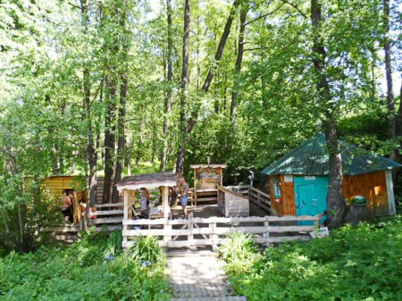
Источник Владимирской иконы Божией матери. Из личного архива.
Смотровая площадка расположена на окраине села, у проселочной дороги, в заросшей вековыми ивами, балке, в пойме реки Ташелка. Без расспросов или проводника, к роднику, дорогу найти сложно.
Дальше мы едем из Ясашной Ташлы до села Федькино. На первой остановке поворот налево. И мы по проселочной дороге пересекаем небольшую речушку Барамытку, поднимаемся на опушку леса и с правой стороны спускаемся ко второй смотровой площадке.
4.2. Вторая остановка - Источник Бездонный колодец.

Географические координаты: Широта 53°47′5″ с. ш. Долгота 48°19′55″ в. д. Высота над уровнем моря: 190 метров
Схема маршрута к источнику Бездонный колодец
Площадь данной площадки около 5 соток. Здесь расположены купели, колодец, часовенка, беседка, место для забора воды.
Вода, пробивающаяся с большой глубины, чиста и прозрачна. Круглый год она имеет одну и ту же температуру.
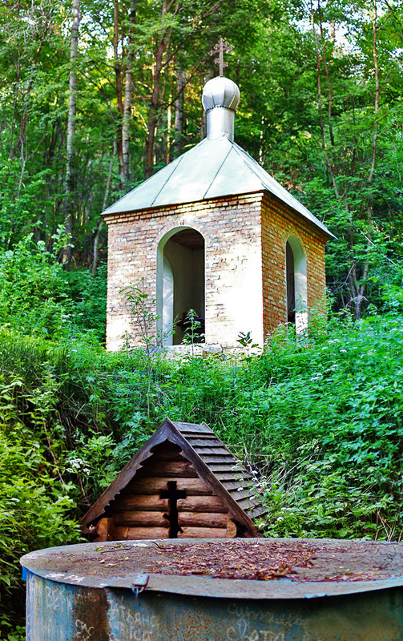
Бездонный колодец. Из личного архива.
Здесь можно искупаться в купели, отдохнуть в беседке, побродить по красивому, живописному месту. Летом полакомиться ягодами, осенью пособирать грибы.
А далее мы возвращаемся на федеральную трассу М5 и едем в село Назайкино. Не доезжая где то 500 -600 метров до р.п.Тереньга мы поворачиваем направо, в направлении села Тумкино. Проезжаем его и вскоре въезжаем в село Назайкино. Затем объезжаем Барщину (отдаленная часть села Назайкино) и спускаемся пешком к роднику.
4.3. Третья остановка - Источник Ильин колодец.
Географические координаты: 53°46'60'' Северной Широты 48°13'60'' Восточной Долготы. Высота над уровнем моря:233 метра.
Схема маршрута к источнику Ильинский колодец

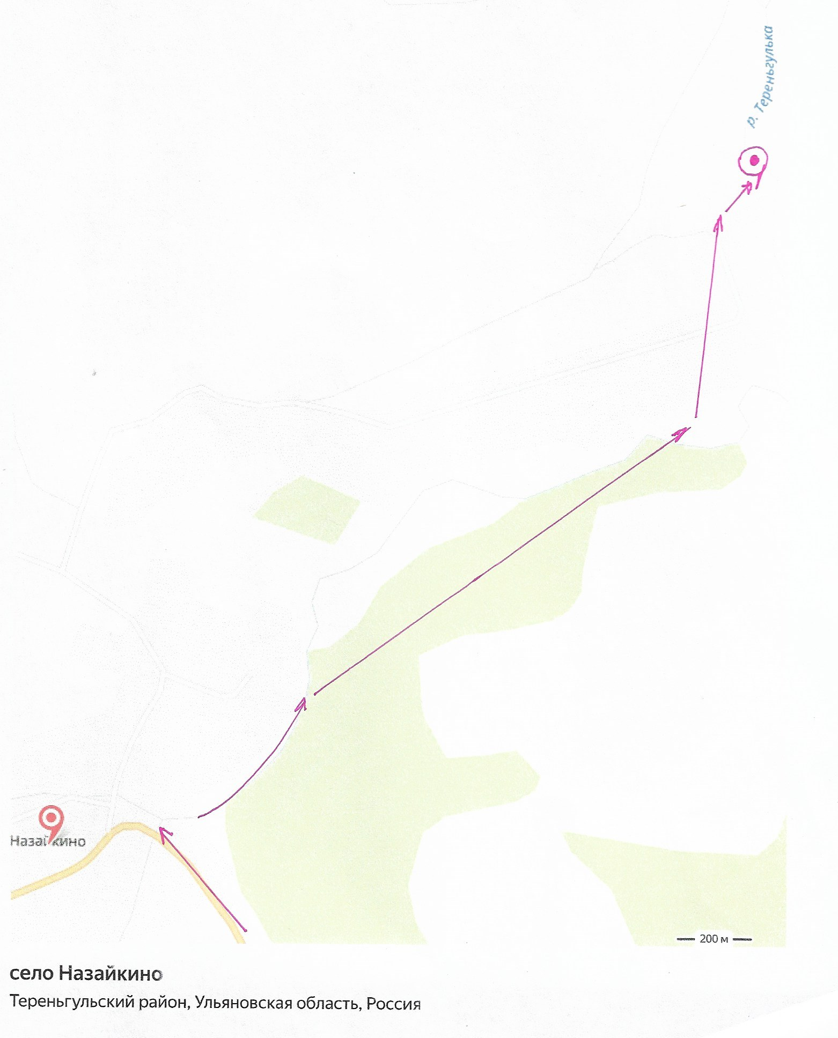
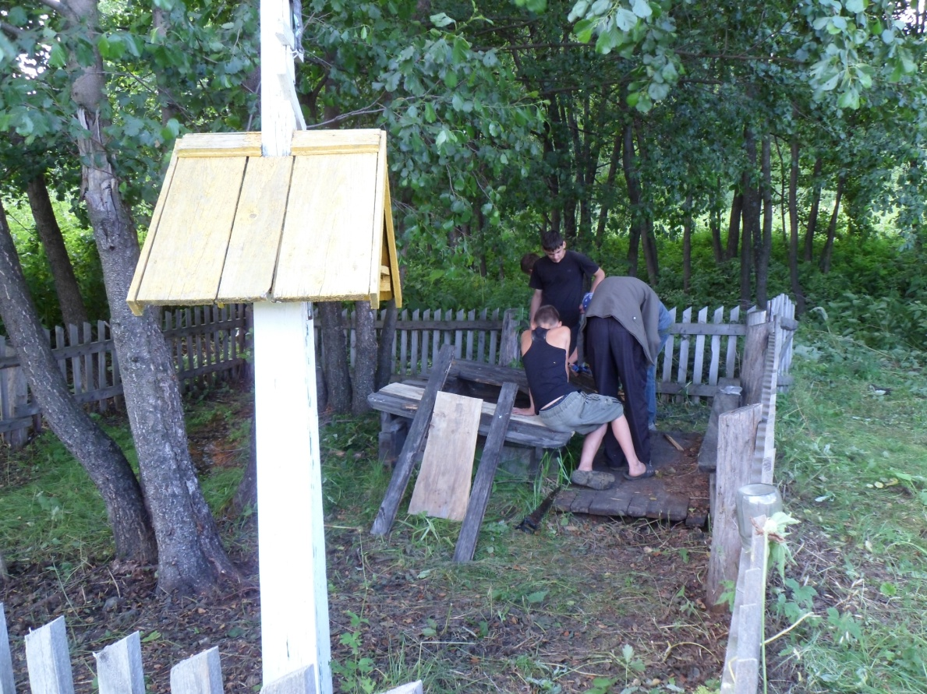
Ильинский колодец. Из личного архива.
Площадь данной площадки около 2 соток. Здесь колодец по периметру огражден изгородью, рядом с колодцем находится небольшая часовенка. В метрах 20 от колодца оборудована беседка.
Здесь можно полюбоваться небольшими меловыми горами, отдохнуть в тени деревьев. Ежегодно на Ильин день около колодца проводится праздник «Живой родник».
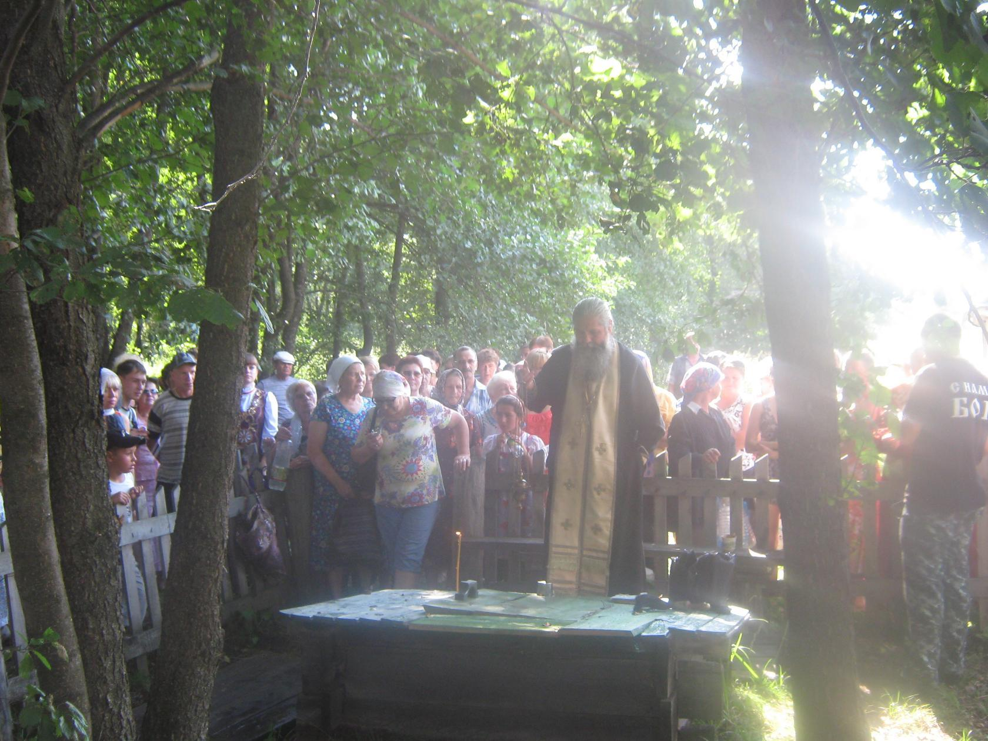
Праздник «Живой родник». Из личного архива.
Дальше наш путь лежит в р.п. Тереньга, на Пантелеимонский источник.
Мы проезжаем по Тереньге по улице Евстифеева, на светофоре поворачиваем налево, едем по мосту и перед кафе Пирамида сворачиваем налево и едем конца улицы. Здесь останавливаемся и пешком спускаемся вниз.
4.4. Четвертая остановка - Источник Пантелеимонский
Географические координаты: 53°43'00'' Северной Широты 48°22'00'' Восточной Долготы. Высота над уровнем моря:119 метров
Схема маршрута к источнику Пантелеймонский колодец
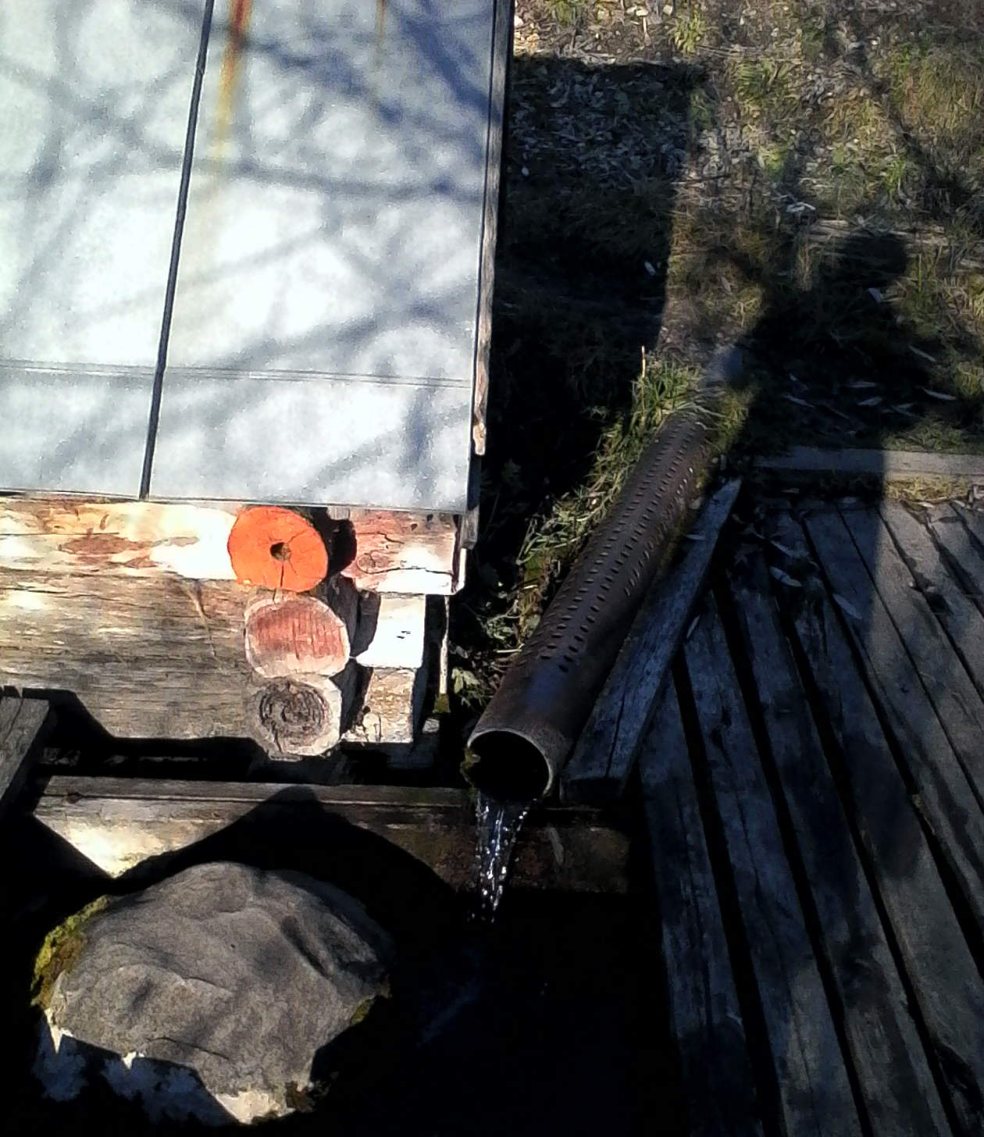
Источник Пантелеимонский. Из личного архива.
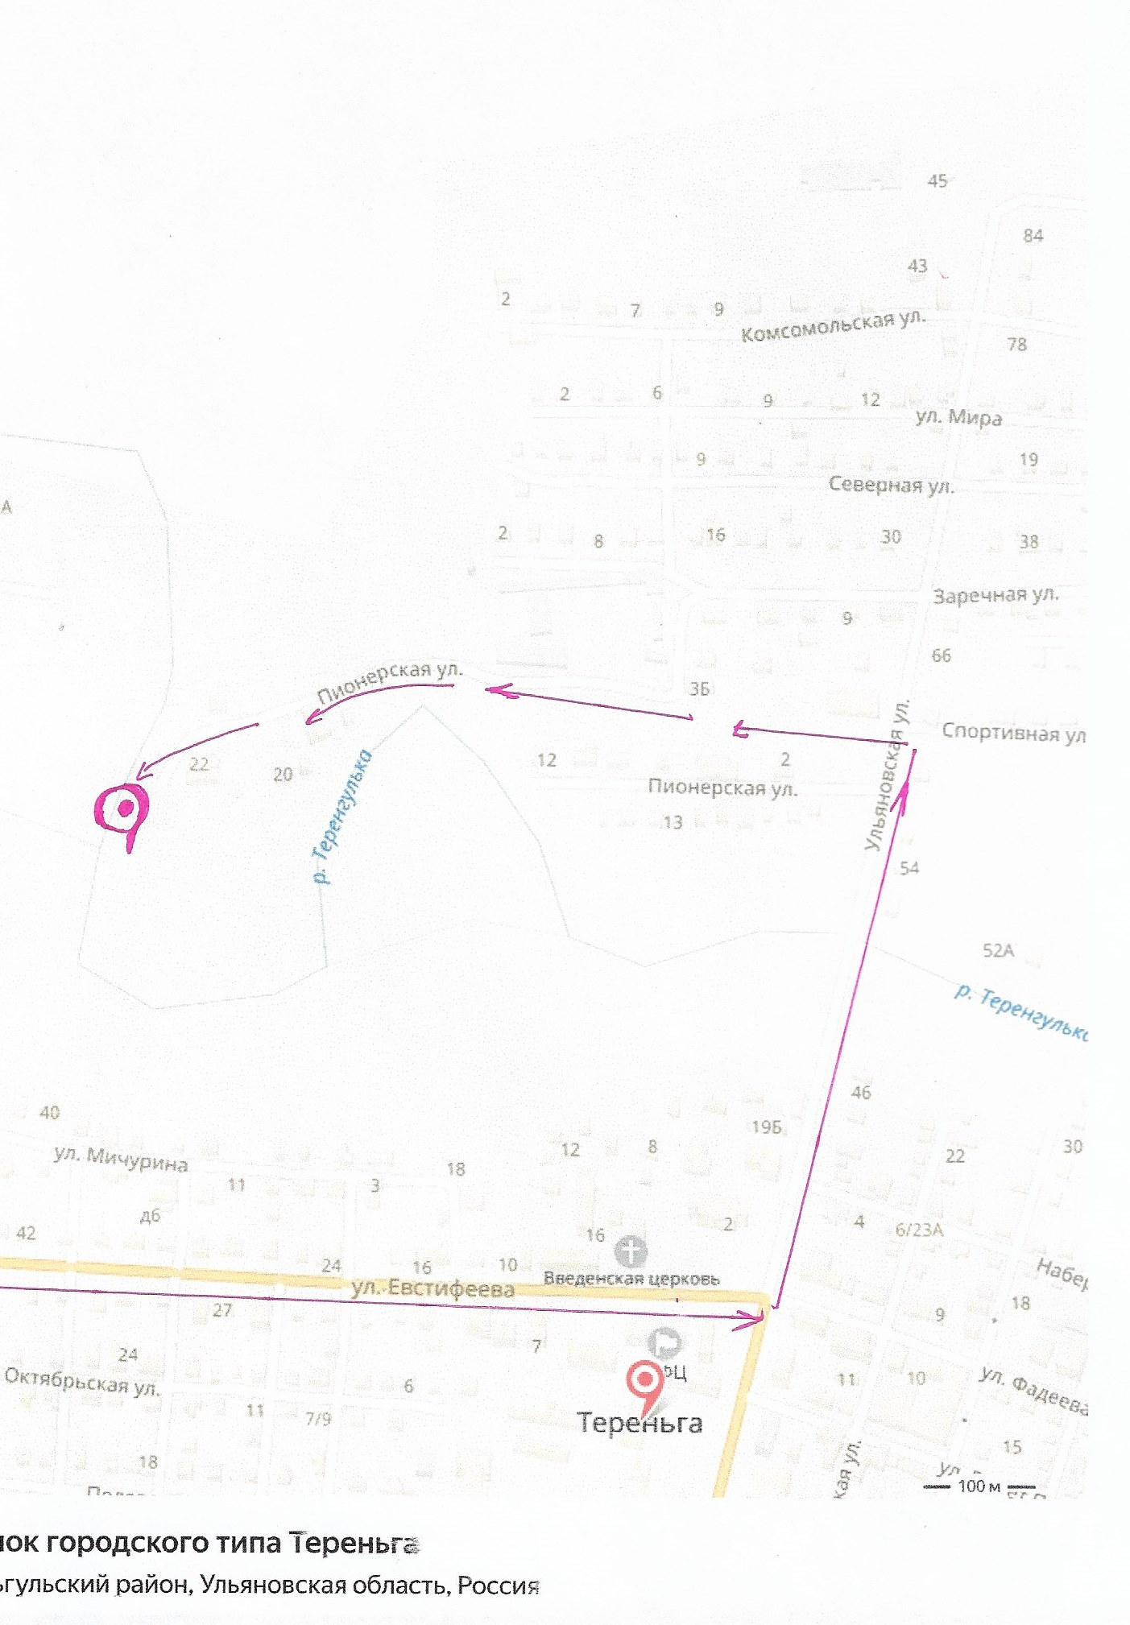
Карта маршрута до Пантелеимонского источника.
Данный источник появился недавно. Архивных данных о нем нет. Но я хочу по крупинкам, что- нибудь разузнать о нем у старожилов поселка.
КАРТА МАРШРУТА
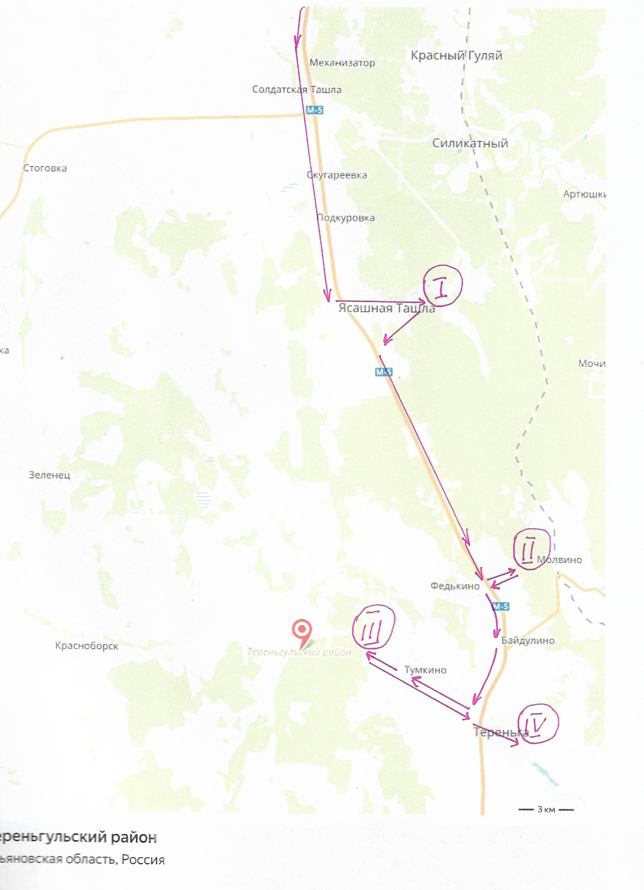

Использование собранного материала в экскурсионной работе.
В сентябре для ребят объединения «Родной край» я провела экскурсию по моему маршруту. Некоторые ребята уже бывали на Бездонном колодце и Ильинском колодце, а о источниках Владимирской иконы и Пантелеймонском даже и не слышали. Ребятам очень понравилась экскурсия, они познакомились с историей источников, попробовали воду на вкус, многие ребята набрали воды домой. Хотя и продолжительная была экскурсия, но ребята остались довольные и счастливые. И все меня благодарили за экскурсию. Это была моя первая работа в роли гида. И я рада, что справилась с ней. После этой экскурсии я решила, организовать такую же для своих одноклассников. С классным руководителем мы запланировали ее на весну 2019 года.
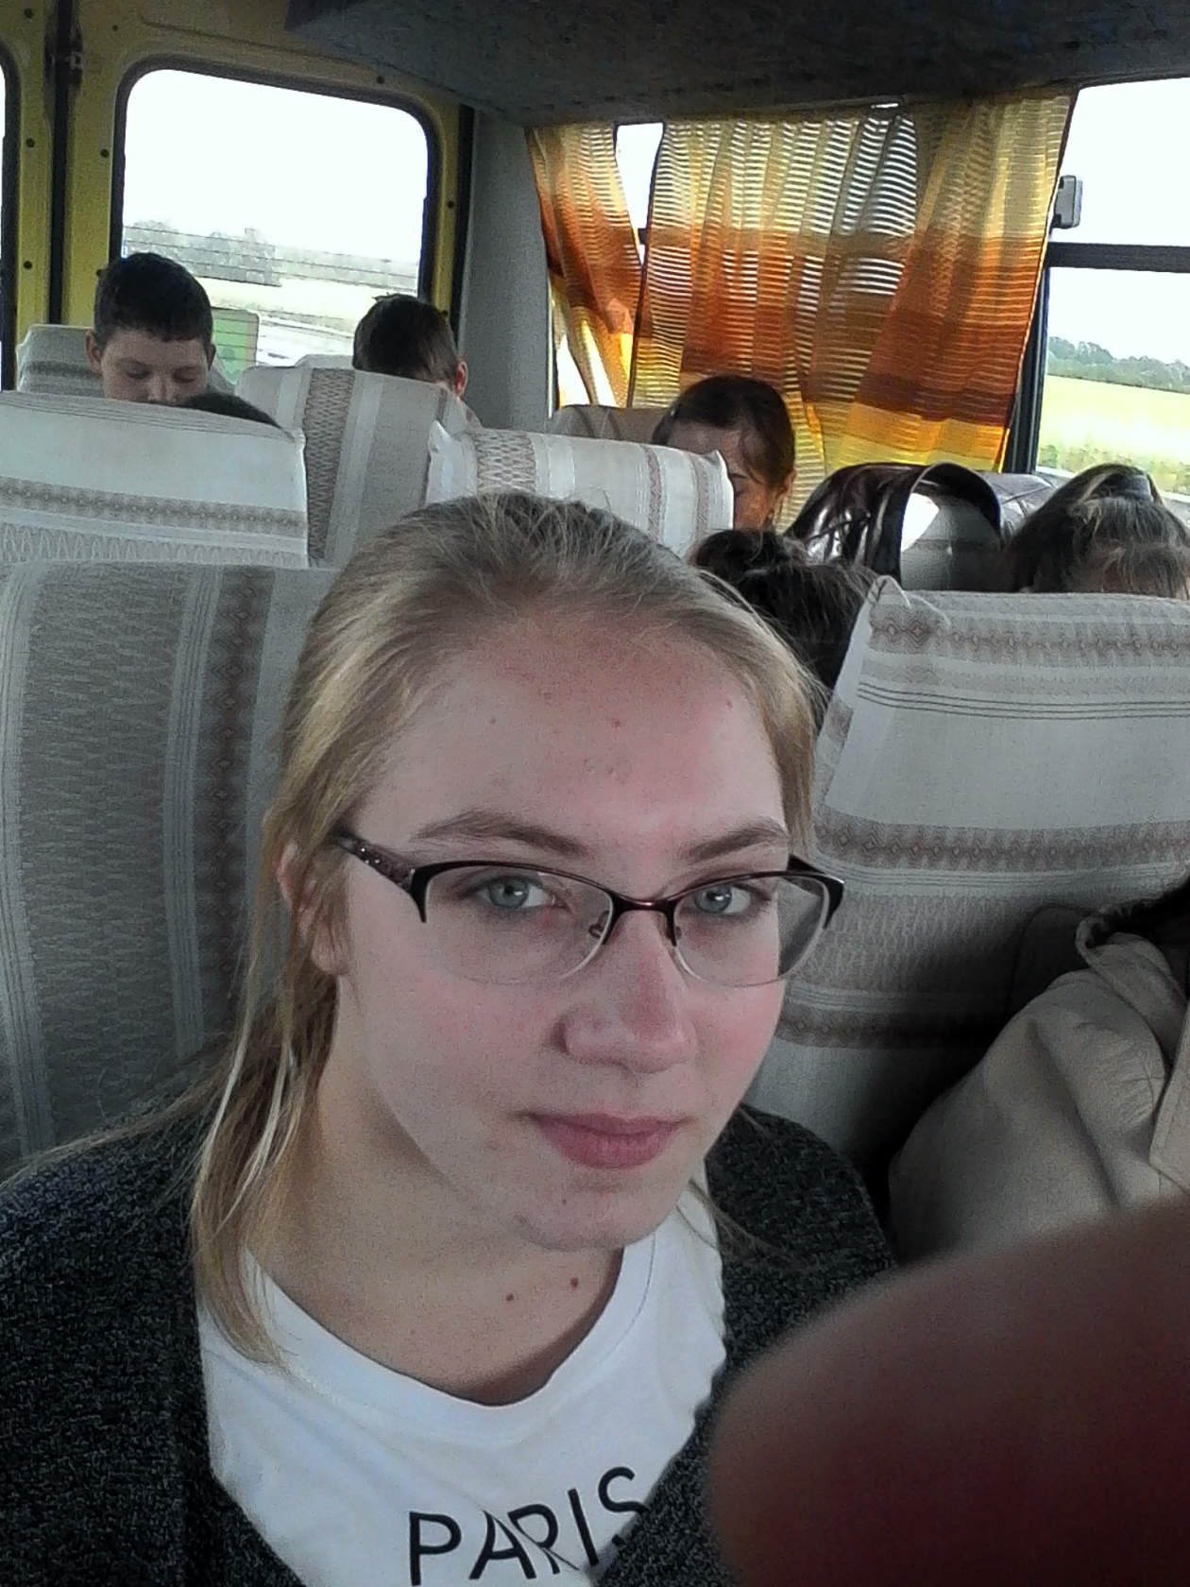
Едем на экскурсию. Из личного архива.

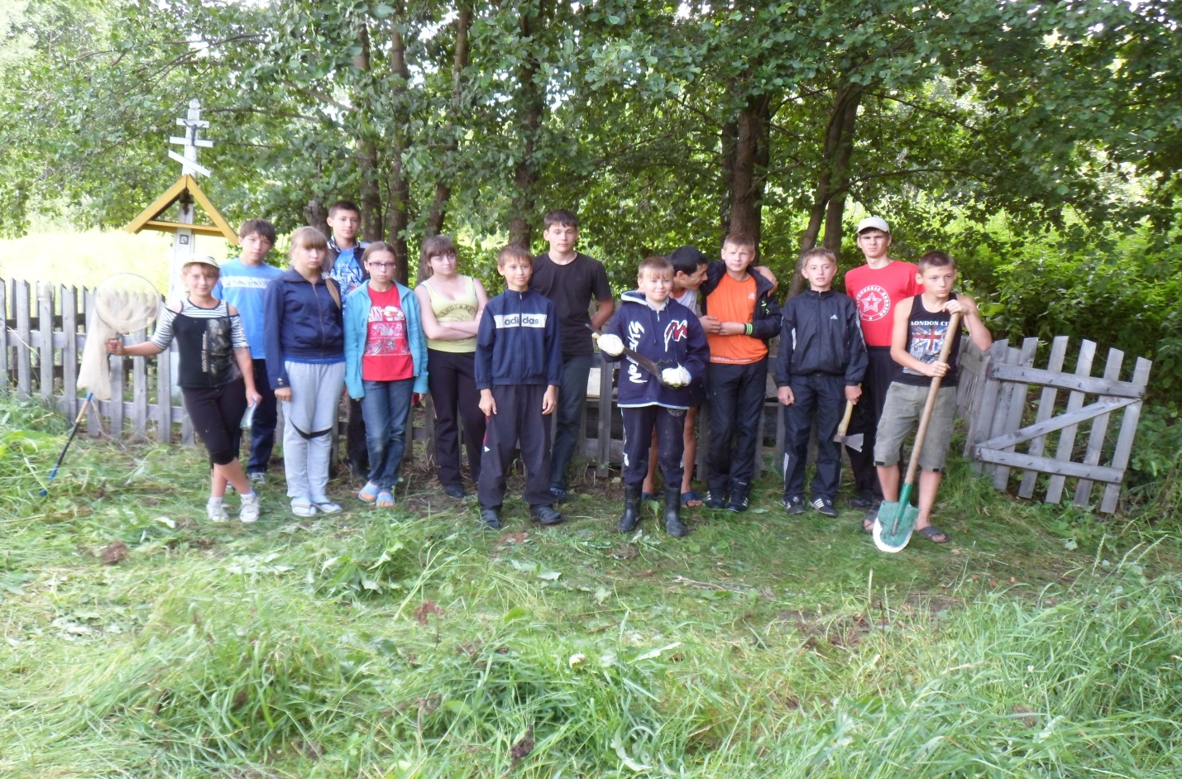
На Ильинском колодце. Из личного архива.
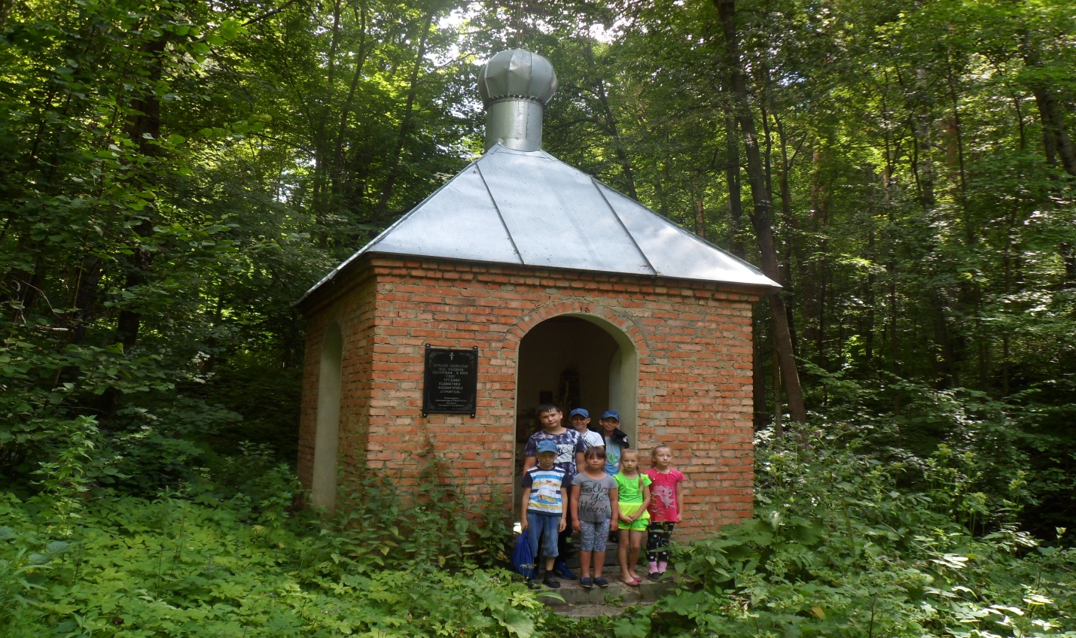
На бездонном колодце. Из личного архива.

Выводы.
Родники, природа, родина, родные... Эти слова своими корнями неразрывно связаны. И это не случайно. Без родников не будет природы, без природы не будет Родины, без Родины не будет родных.
Нужно сохранять родники, благоустраивать, чтобы сохранить запас пресной воды на нашей планете. Ведь родник – это, прежде всего, источник питьевой воды для всего живого.
Вокруг родника обычно возникает своя особая жизнь: здесь и дерево богаче и разнообразнее, и трава сочнее и выше, и земля лучше. В тени у родника утром отдохнет и ягодник, и грибник, и сборщик трав, сделает привал турист, завернет сюда и случайный прохожий. Всем дарит родник радость!
Заключение.
В ходе исследования удалось выяснить, что в Тереньгульском районе находятся четыре святых источника: источник Владимирской иконы Божией матери, Бездонный колодец, Ильинский колодец и Пантелеймонский колодец. Все источники используются в православном богослужении и почитаются среди местных жителей как целебные. Поэтому на карту святых источников Ульяновской области можно нанести все четыре источника Тереньгульского района.
Список использованной литературы
- Буйволов Ю.А. Физико-химические методы изучения качества природных вод. Методическое пособие. М.:Экосистема,2000.
- Габриелян О.С. Химия. 8 класс: учебник для общеобразовательных учреждений. – М.: Дрофа, 2010.
- Муравьев А. Г. Руководство по определению показателей качества воды полевыми методами. 3-е изд., доп. и перераб.- СПб.: «Крисмас+», 2004. – 248 с.
- Попова Т.А. Экология в школе. Мониторинг природной среды: методическое пособие. – М.: ТЦ Сфера, 2005.
- Вода питьевая. Методы анализа. Справочник. М.:1998.
Источники интернета:
http://www.o8ode.ru/article/oleg2/rodnikovaa_i_klu4evaa_voda.htm
http://www.vperedsp.ru/statyi/terra/?ID=12930
http://www.ul.aif.ru/priroda/tayna_bezdonnogo_kolodca_rasskazyvaem_o_chudesah_ulyanovskoy_oblasti
http://ecoportal73.ru/incontrol/ecomap
http://do.gendocs.ru/
http://misanec.ru/2014/10/16/aktualnyj-reportazh-bitva-za-rodnik
http://www.terenga.ru/node/3272
Приложение №1
Анкета
- Использует ли ваша семья родниковую воду.
- Можете ли вы назвать святые источники, находящиеся в Тереньгульском районе?
- Как вы думаете, какая вода больше всего подходит для употребления: родниковая или водопроводная? Почему?
- Часто ли вы посещаете святые источники и родники?
- Знаете ли вы историю каких-либо родников?
- Как вы думаете, родники, и источники нашего района нуждаются в благоустройстве.

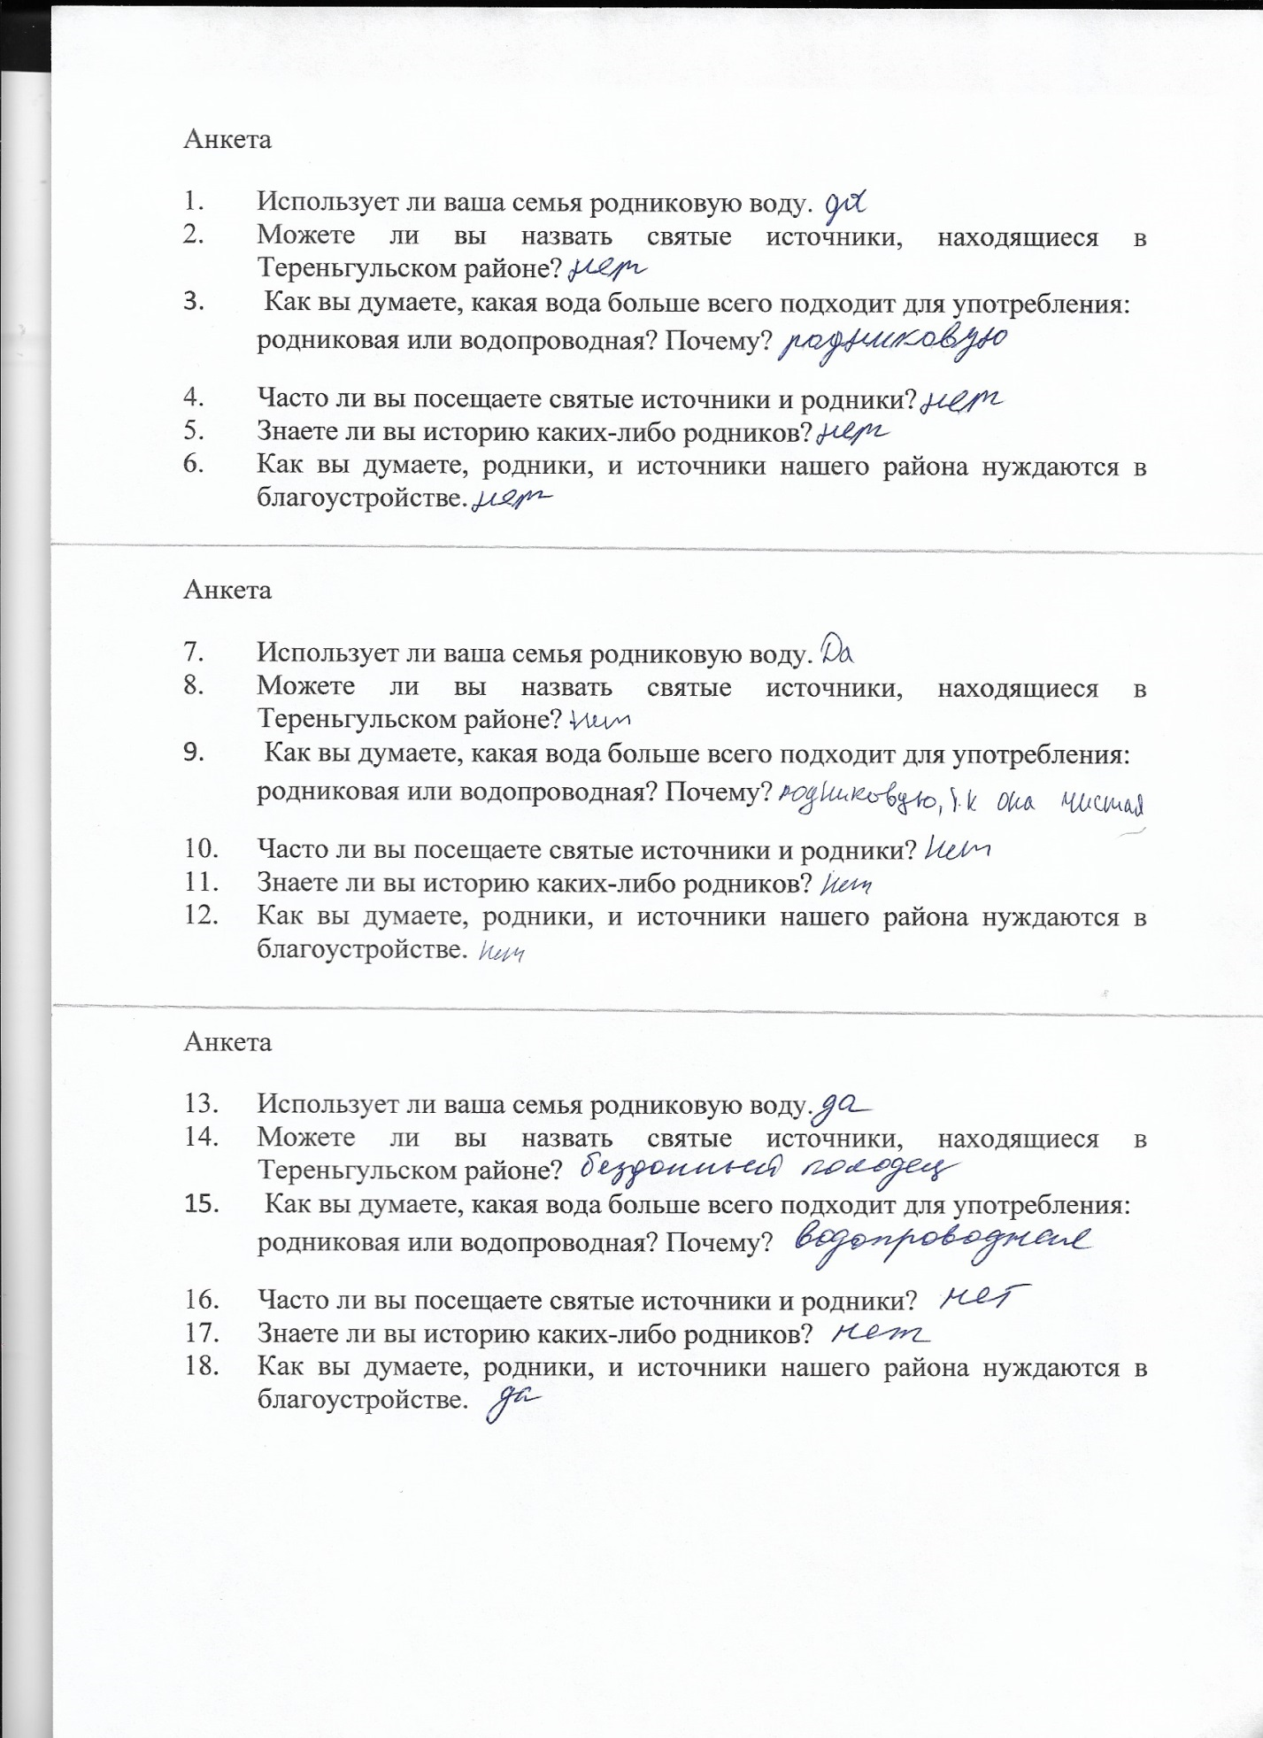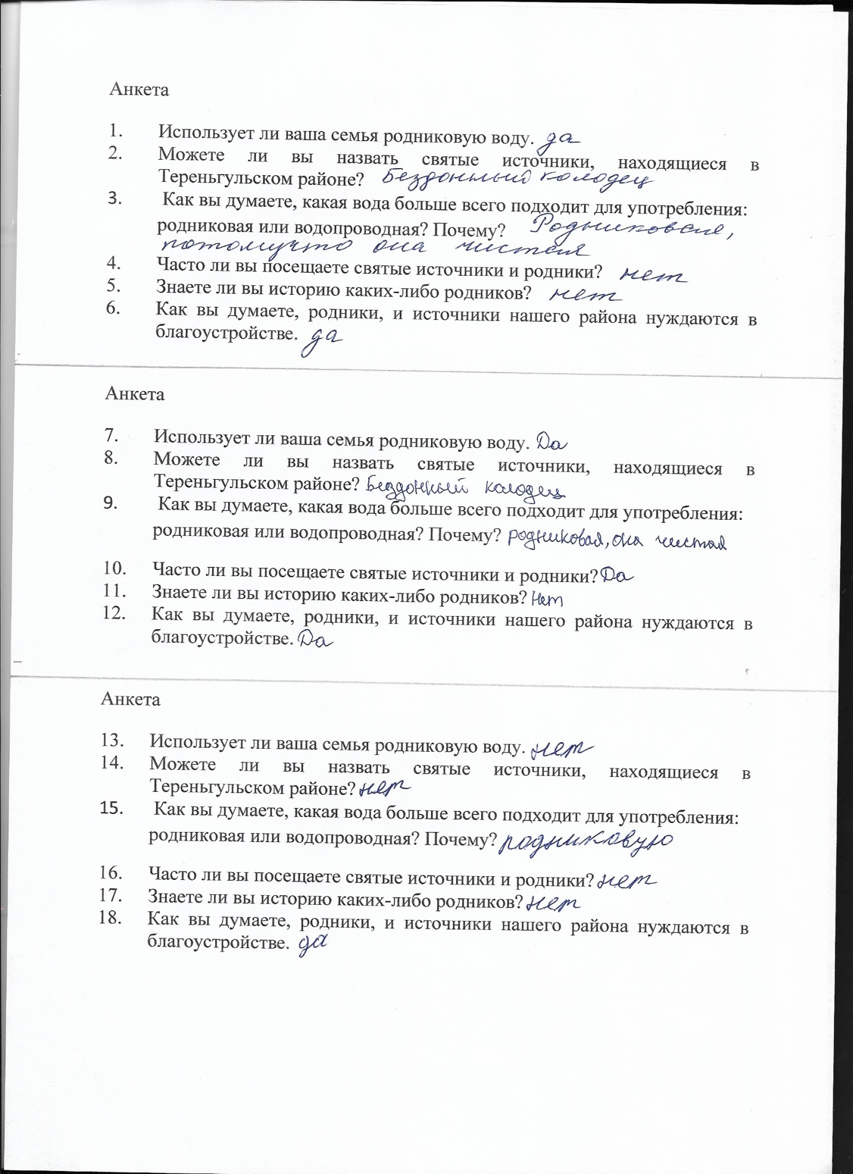

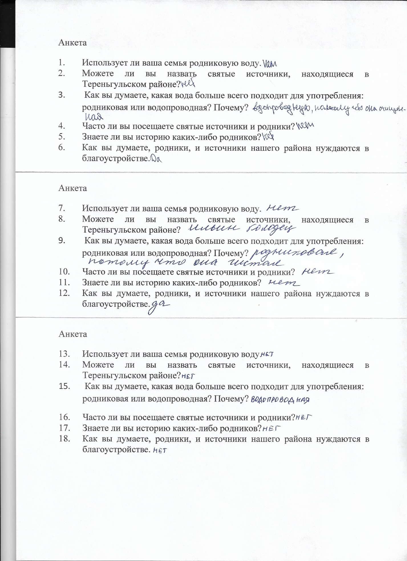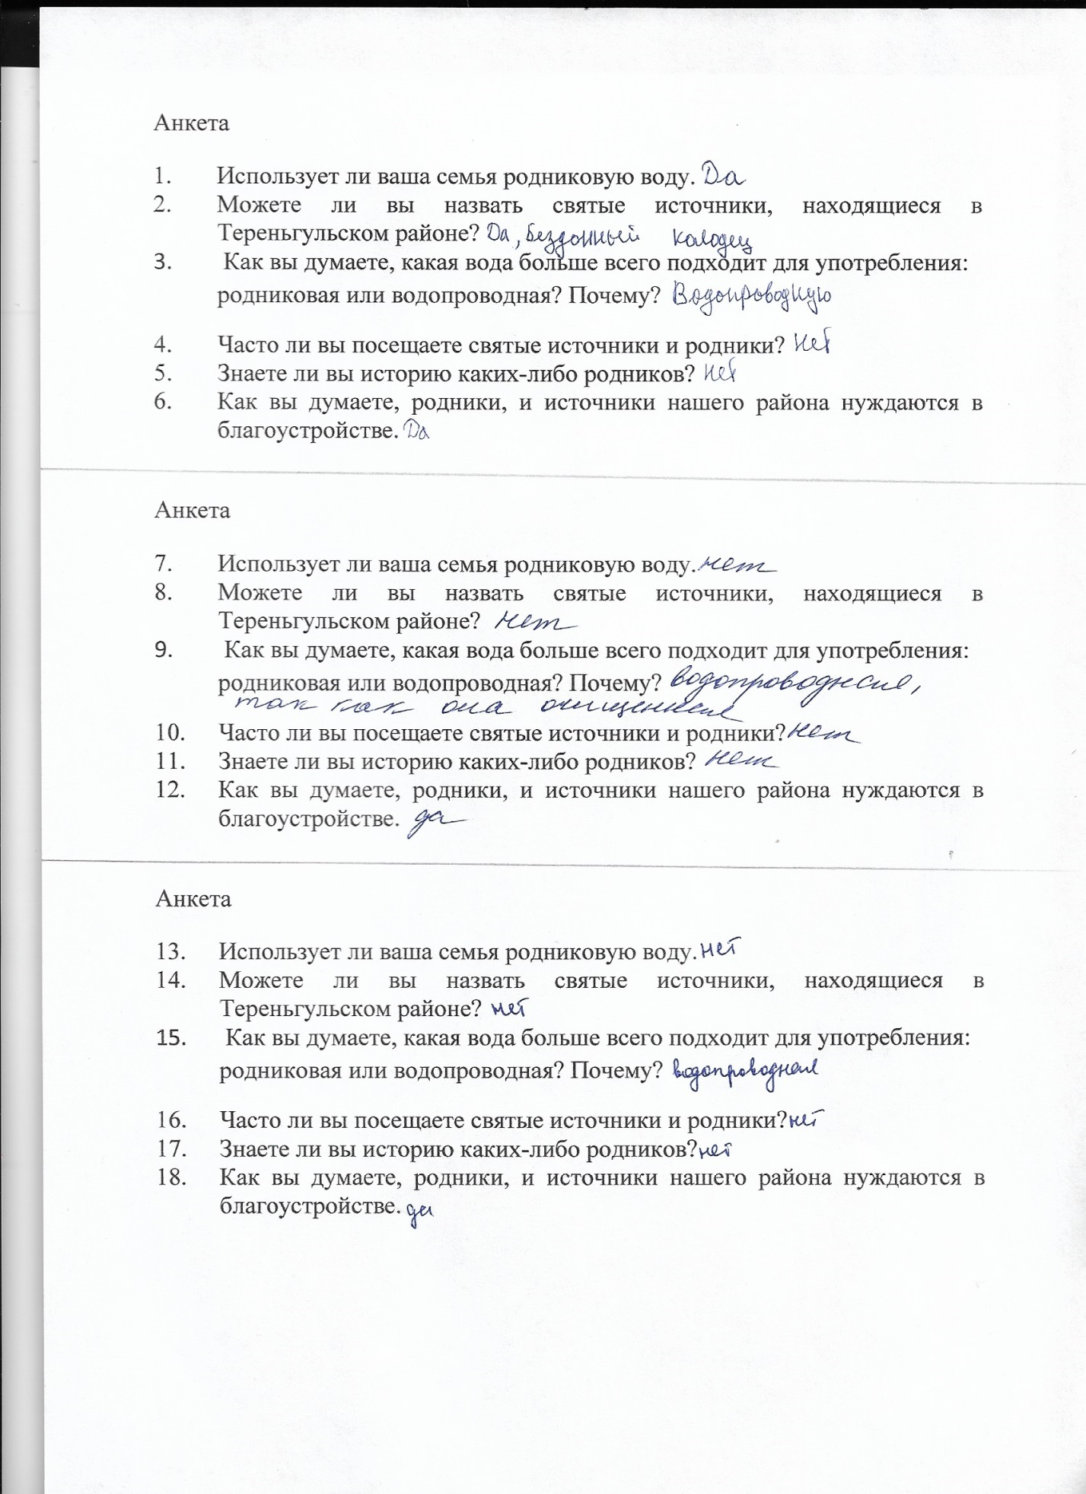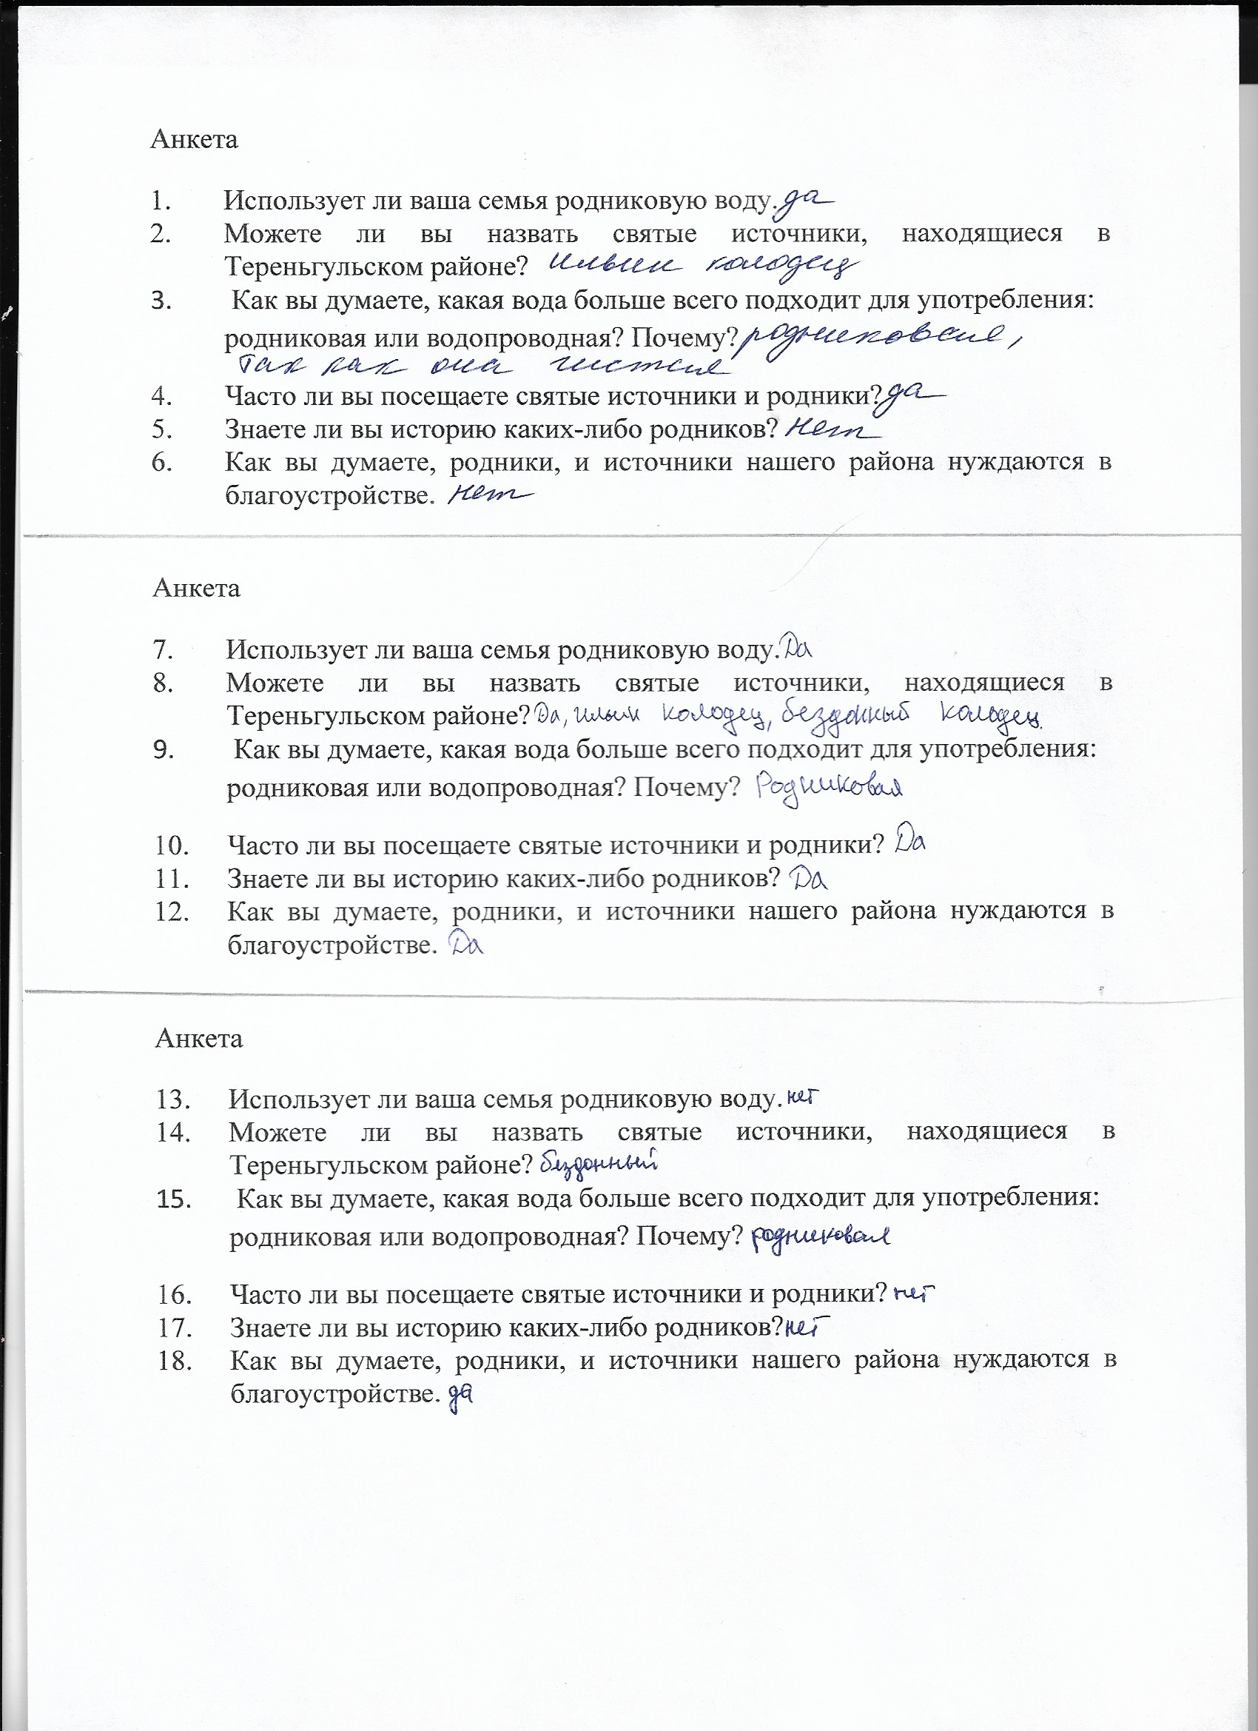

Приложение №2
Физическое состояние воды в источниках.
Показатели | Источник Владимирской иконы Божией матери | Источник Бездонный колодец. | Источник Ильин колодец. | Источник Пантелеимонский
Температура, ºС | 9 ºС. | 6º С. | 7 ºС. | 8º С.
Цветность, в градусах | 9 | 8 | 10 | 10
Мутность | Отсутствует | Отсутствует | Отсутствует | Отсутствует
Запах, в баллах | 0 | 1 | 0 | 1
Вкус и привкус, в баллах | 0 | 1 | 0 | 1

Приложение №3
Химическое состояние воды в источниках.

Показатели | Источник Владимирской иконы Божией матери | Источник Бездонный колодец. | Источник Ильин колодец. | Источник Пантелеимонский
рН | 7 | 7 | 7 | 7
Жесткость воды | Нежесткая | Нежесткая | Нежесткая | Жесткая

